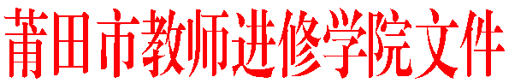
莆市教院[2017]研14号

关于开展莆田市初中政治学科中心组
教学研讨活动的通知

各县区（管委会）教师进修学校（事务局），各有关中学：
为了分析市2017-2018学年上学期八年级期末质量监测情况，探讨八年级《道德与法治》新教材的有效教学策略，提高学科教学质量，经研究，决定开展莆田市初中政治学科中心组教学研讨活动。现将有关事项通知如下:
一、会议时间、地点
2018年3月29日(星期四)上午8:30前到达荔城区中山中学,会期一天。
二、参加对象
1.莆田市初中政治学科中心组成员；
2.各县区教师进修学校政治学科教研员；
3.荔城区八年级政治学科备课组长。

三、活动内容
1. 研讨课：八年级下册第三课第二框《依法行使权利》 (王晓婷 荔城区中山中学；指导教师:刘伟峰 荔城区中山中学)
2.讲座：《市2017-2018学年上学期八年级期末质量监测质量分析及教学启示》(郑兴 莆田九中)
3.评课与研讨交流。
四、其他事项
与会人员交通费、伙食费按有关财务规定回原单位报销。

莆田市教师进修学院
2018年3月15日

———————————————————————————————————
抄送：莆田市教育局，（存档2）。
———————————————————————————————————
莆田市教师进修学院办公室 2018年3月15日印发———————————————————————————————————

